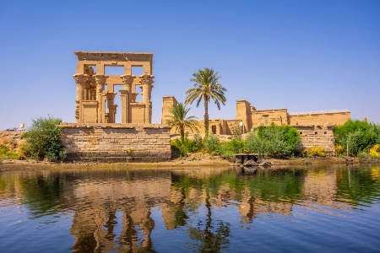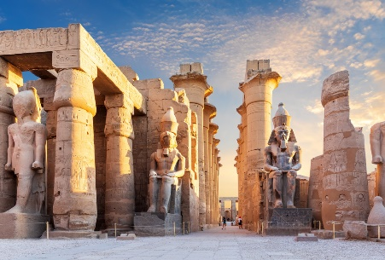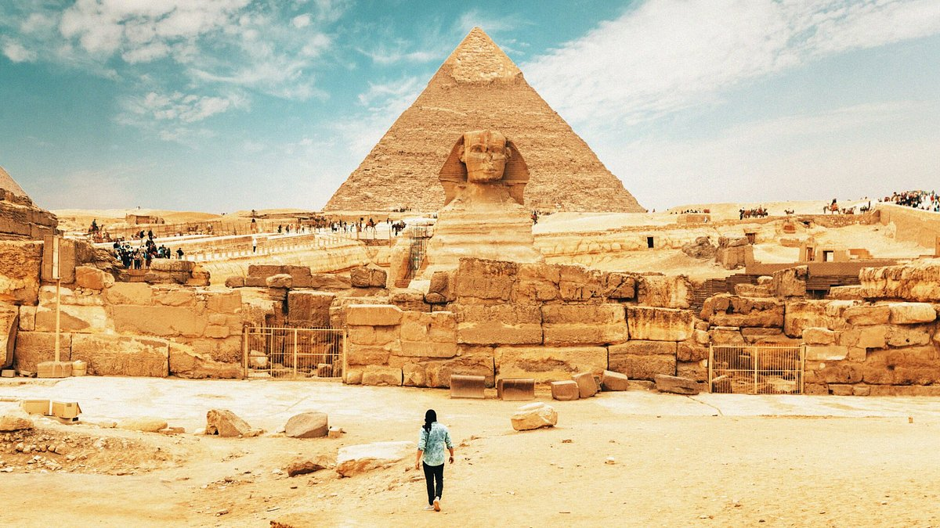

**SUPER EGIPTO CON CRUCERO POR EL NILO**

**8 DIAS / 7 NOCHES**

**ITINERARARIO**

**REF. LCV-STSECN**

**VIEGENCIA:** JULIO A DICIEMBRE 2024

**SALIDAS:** EN SERVICIO REGULAR JUEVES Y SABADOS EN SALIDAS PROGRAMADAS

**DÍA 1: EL CAIRO**

Llegada al aeropuerto de El Cairo, asistencia y traslado al hotel. Alojamiento.

El Cairo, capital de Egipto, situada a orillas del río Nilo y testigo de la primera gran civilización de la humanidad. Conocida por los habitantes del país como la “Madre del Mundo” por su historia milenaria.

**DÍA 2: EL CAIRO - VISITA DE LA CIUDAD Y PIRÁMIDES**

Desayuno. Salida para visitar el recinto arqueológico de las pirámides de Gizeh, compuesto por tres colosales pirámides construidas hace unos 4.500 años por los faraones Keops, Kefrén y Mikerinos, y la gran esfinge de Gizeh, de cuerpo de león y cabeza humana, que representaba el poder y la fuerza del faraón. (no incluye la entrada al interior de las pirámides). Tendremos tiempo libre para tomar fotografías. Continuaremos la visita en el museo del papiro, donde nos mostrarán la elaboración de forma artesanal de los Papiros, así como el significado de los distintos grabados. Almuerzo incluido en un restaurante local.

Tarde libre. Alojamiento.

Sugerimos las siguientes visitas opcionales, no incluidas:

**Museo Egipcio de El Cairo, el que custodia la mayor colección de objetos del Antiguo Egipto + Visita a la ciudadela de Saladino, una fortaleza medieval situada en lo más alto de El Cairo, con una vista panorámica de la ciudad única.+ Visita de la Mezquita de Mehmet Alí Pasha o Mezquita de Alabastro, con una decoración de increíble belleza.

**Por la noche, espectáculo de luz y sonido en el recinto de las pirámides y seguir aprendiendo sobre su historia.

**DÍA 3: EL CAIRO - LUXOR (VALLE DE LOS REYES-COLOSOS DE MEMNON-TEMPLO DE HATSEPSUT)**

Desayuno. Traslado al aeropuerto a primera hora de la mañana para salir en vuelo de línea regular con destino a Luxor (VUELO INCLUIDO).

Llegada y traslado al barco para realizar los trámites de embarque y acomodación. Salida para visitar el Valle de los Reyes, una enorme necrópolis en la orilla occidental del Nilo a su paso por Luxor, donde se enterraron la mayoría de los faraones del Imperio Nuevo. Nota: No está permitida la explicación de las tumbas que se visitan en el interior de las mismas. Nuestro guía dará la explicación en el exterior de la tumba a visitar (no se incluye la Tumba de Tutankamon pues está vacía, sus tesoros se pueden ver en los Museos de El Cairo).

Continuación hacia los Colosos de Memnón, dos gigantescas estatuas de piedra de 18 metros y 1300 toneladas cada una que representan al faraon sentado y tranquilo, construidas hace 3400años presidian su templo. A continuación Visita del Templo de la Reina Hatsepsut, templo funerario único en su estilo, construido en forma de enormes terrazas a 3 niveles, siendo la de mayor importancia la del tercer nivel, encontrándose incrustada en la montaña. Pensión completa en el barco. Alojamiento a bordo.

**DÍA 4: LUXOR - EDFU (VISITA DEL TEMPLO DE EDFU)**

Régimen de pensión completa a bordo. Día libre, posibilidad de realizar una visita opcional a los Templos de Karnak y Luxor: los templos más grandiosos y mejor conservados del Antiguo Egipto. Ambos templos se complementan y estaban unidos por una avenida de 1.400 esfinges a lo largo de 3 kilómetros. Aún hoy quedan unas 650 esfinges en perfecto estado. La grandiosidad de estos templos es inimaginable, hay que adentrarse en los templos para comparar la dimensión humana con la divina. Por la tarde, navegación hacia Edfu, pasando por la esclusa de Esna construida para salvar el desnivel de más de 10 metros del Nilo, siendo paso obligado para todos los barcos. Llegada a Edfu y visita de su Templo, dedicado a Horus, y construido en lugar privilegiado en una elevación en el Nilo, lo ha puesto a salvo de la furia de la naturaleza y el fanatismo humano, por ello su estado de conservación es magnífico. Regreso al barco y Alojamiento a bordo.

**DÍA 5: EDFU - KOM OMBO - ASWAN (VISITA DE TEMPLO KOM OMBO)**

Régimen de pensión completa a bordo. Navegación hasta Kom Ombo y visita de su templo, el único dedicado a dos dioses: Sobek y Haroeris, y por ello muy curioso pues es un templo simétrico que cuenta con dos entradas, dos salas hipóstilas y dos santuarios. A pocos pasos del templo se encuentra el museo del cocodrilo donde se pueden encontrar restos arqueológicos relacionados con el culto del Antiguo Egipto al cocodrilo. Regreso al barco y navegación hasta Aswan. Por la noche en el barco se celebra “la fiesta de las chilabas” (es una tunica tradicional, se pueden adquirir en la tienda del barco o en los mercados locales). Alojamiento a bordo.

**DÍA 6: ASWAN (OBELISCO INACABADO- PRESA DE ASWAN)**

Pensión Completa a bordo. Visita a una de las antiguas canteras de granito donde los Egipcios se abastecían para sus construcciones, y donde aún se conserva sin sacar de la roca un Obelisco inacabado de 40 metros de largo y más de 1.000 toneladas. A continuación visita de la presa de Aswan, una obra faraónica que permitió controlar las inundaciones del Nilo, producir electricidad a gran escala y dió origen al lago Nasser que cuenta con una longitud de más de 500 km.

Nota: A primera hora de la mañana aquellos pasajeros que lo deseen tendrán la posibilidad de realizar una excursión opcional, no incluida, en autocar al Templo de Abu Simbel.

Por la tarde posibilidad de realizar la visita opcional, no incluida, de paseo en faluca por las aguas del Nilo al Templo de Philae, un hermosísimo Templo en medio del Nilo dedicado a la diosa Isis, diosa del amor. Alojamiento a bordo.

**DÍA 7: ASWAN - EL CAIRO**

Desayuno. Desembarque y traslado al aeropuerto. Salida en vuelo de línea regular hacia El Cairo (VUELO INCLUIDO). Llegada y traslado al hotel. Alojamiento.

Dependiendo de la hora de llegada a El Cairo posibilidad de realizar excursiones opcionales, no incluidas como:

**Visita opcional a Memphis, la primera capital de Egipto y Sakkara, la increíble pirámide escalonada.

**Visita opcional del barrio Copto de El Cairo, donde se encuentra el legado cristiano de la ciudad como la iglesia de San Sergio, y paseo por el mercado de Khan el Khalili, en el corazón del Cairo Islámico, en una zona amurallada con un aire medieval haremos las últimas compras en sus tiendas de todo tipo.

**DÍA 8: EL CAIRO**

Desayuno. Tiempo libre hasta la hora del traslado al aeropuerto de El Cairo para embarcar en su vuelo.

**FIN DE NUESTROS SERVICIOS.**

**FECHAS DE SALIDA 2024**

JUL 13, 25

AGO 08, 31

SEP 05, 26

OCT 10

DIC 12

**PRECIOS POR PERSONA EN USD**

| **FECHAS 2024** | **DOBLE** | **SENCILLA** | **PAQUETES** |
| --- | --- | --- | --- |
| JUL, AGO | 940 USD | 1440 USD | SelecciónAir |
| SEP, OCT, DIC | 1190 USD | 1690 USD | SelecciónAir |

**EL PRECIO INCLUYE:**

* Asistencia a la llegada y salida en el aeropuerto por personal de habla hispana.
* Traslados de llegada y salida del aeropuerto principal.
* 3 noches de alojamiento en los hoteles indicados y 4 noches a bordo del crucero por el Nilo.
* Régimen alimenticio según opción de itinerario elegido.
* Visitas en Luxor: Valle de los Reyes, Colosos de Memnon, Templo de Hatsepsut según itinerario
* Visitas en Aswan: Presa de Aswan y Obelisco inacabado según itinerario.
* Visita del Templo de Horus en Edfu según itinerario.
* Visita del recinto de las Pirámides de Gizeh con almuerzo incluido.
* Visita al templo de Kom Ombo según itinerario.
* Guía acompañante de habla hispana durante todo el recorrido.
* Tickets aéreos El Cairo - Luxor / Aswan - El Cairo en clase turista.
* Seguro de Viaje (consultar coberturas).

**NO INCLUYE:**

* Vuelos Internacionales para llegar y salir de El Cairo.
* Bebidas durante las comidas.
* Entradas a las piramides de Giza y a la Tumba de Tutankamon (valle de los Reyes).
* Visados
* Tasas hoteleras
* Propinas para conductor, guías, etc.
* Gastos personales como llamadas, servicio de wifi, otros alimentos y bebidas, etc.
* No incluye visitas o actividades opcionales.
* Seguro de asistencia en viajes. **Se recomienda adquirir un SEGURO DE ASISTENCIA EN VIAJE de cobertura amplia. Consulte a su asesor experto.**

**HOTELES PREVISTOS O SIMILARES**

| **CIUDAD** | **HOTELES** |
| --- | --- |
| El Cairo | -Barcelo Cairo Pyramids |
| BARCO | -MS Sarah -MS Al Kahila  -MS Alysaa -MS Mss Egypt  -MS Al Jamila -MS Semiramis III |

**Notas:**

**Itinerario sujeto a cambios y modificaciones. Las compañias de cruceros por el Nilo se reservan el derecho de modificar el orden del recorrido del crucero, inclusive días antes del inicio de los servciios ya confirmados, manteniendo siempre todos los servicios y visitas programadas.

**Las tasas hoteleras se pagan directo en cada alojamiento.

**Las propinas del crucero se pagan en destino, son aproximadamente 60 USD por persona.

**Las propinas por día por persona sugeridas a choferes es 3-5 USD, a guía 5-10 USD, para maleteros y camareros 1-2 USD por servicio.

**Tarifas aereas sujetas a disponibilidad y cambios al momento de hacer la emisión de los vuelos domésticos.

**Para poder emitir los vuelos domésticos se requiere copia de los pasaportes vigentes.

**Boletos de avión una vez emitidos no son reembolsables ni transfereibles.

**LEGAL:**

1. Precios por persona en Dolares Americanos (USD) pagaderos al tipo de cambio del día de la operación, sujetos a cambio, disponibilidad y confirmación de las tarifas en convenio cotizadas. Aplican restricciones. No aplica temporada alta, semana santa, verano, puentes, feriados, navidad y fin de año.
2. Itinerario válido para las salidas programadas mencionadas durante los meses de julio a diciembre 2024.
3. El precio aplica viajando dos o más pasajeros juntos.
4. Los costos presentados en este itinerario aplican únicamente para pago con depósito o transferencia.
5. Es obligación del pasajero tener toda su documentación de viaje en regla, pasaporte, visas, prueba PCR, vacunas y demás requisitos que pudieran exigir las autoridades migratorias y sanitarias de cada país.
6. Para pasajeros con pasaporte mexicano es requisito tener pasaporte con una vigencia mínima de 6 meses posteriores a la fecha de regreso.
7. Itinerario meramente referencial, puede sufrir cambios o variaciones dependiendo de la disponibilidad de servicios y tarifas en convenio solicitadas al momento de la reserva, de acuerdo a cuestiones climatológicas, epidemiológicas, religiosas o conflictos internos dentro del destino que se encuentren ajenos a la empresa.